Montevideo, 27 de noviembre de 2023.-

Sr. Proveedor: Ref. Compra Directa 281/2023.-
Solicito se sirva cotizar el siguiente artículo hasta la cantidad de:
Ítem | Cantidad | Descripción
1 | 1 | Zapatos de trabajo especial de acuerdo a indicación médica
COTIZACIÓN DE LA PROPUESTA
Los oferentes podrán cotizar:
a) En moneda nacional.
b) Valor plaza en dólares estadounidenses SOLO (pizarra vendedor).
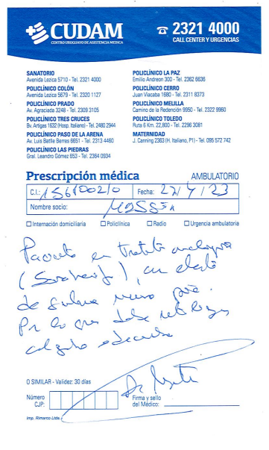
c) El plazo de entrega, no podrá exceder los 10 días de recibida la correspondiente Orden de Compra.

CARACTERÍSTICAS TÉCNICAS Y DE CALIDAD
Los calzados serán de acuerdo a la indicación médica.
Serán para trabajo de color negro. -
Por consultas exclusivamente: al teléfono 2 915 83 33 – Interno 20718. En caso que fuera por correo es E-mail: dnv.proveeduria@mtop.gub.uy,
Plazo para el ingreso de su cotización es: viernes 1 de diciembre de 2023, hasta 11:00 hs.-

